

WYDZIAŁ MATEMATYKI I FIZYKI STOSOWANEJ
Projekt:
Wpływ internetu i mediów społecznościowych na popularyzacje szachów: Analiza statystyczna

Rafał Bazan

Rzeszów 2025
Spis treści

I Opis użytych danych 3
II Wyznaczenie podstawowych parametrów opisowych 5
Kod: 5
Wartości parametrów: 5
Opis parametrów, dla liczby zagranych partii w zależności od miesiąca (dane zredukowane do 0,001% pierwotnej wartości): 5
III Graficzna prezentację danych 7
Wykres słupkowy 7
IV Weryfikacja hipotez statystycznych 9
Hipoteza 1 9
Hipoteza 2 12
V Listing komend generujących wyniki 27
VI Opis użytych funkcji środowiska R 28

I Opis użytych danych

Źródło danych: Dane wykorzystane w prezentacji pochodzą z bazy danych platformy szachowej Lichess, dostępnej pod adresem https://database.lichess.org. Są to publicznie dostępne zbiory danych zawierające informacje o partiach szachowych rozegranych na tej platformie. Dane pobierane były w formacie PGN (Portable Game Notation) oraz w formacie .zst.torrent, które obejmują zarówno metadane partii, jak i pełne zapisy ruchów.
Scrapowanie danych przeprowadzono przy użyciu języka R, korzystając z bibliotek takich jak rvest, stringi, dplyr czy ggplot2, a dane pobierano z konkretnej tabeli na stronie Lichess (ścieżka XPath: /html/body/div/div[2]/div[2]/section[1]/table).
Dane zostały zredukowane do 0,001% ich pierwotnej wartości ze względu na dużą ilość.
Czego dotyczą dane: Dane dotyczą partii szachowych rozegranych na platformie Lichess od 2013 roku do kwietnia 2024 roku. Obejmują one:
- Liczbę rozegranych partii: Informacje o liczbie gier w danym miesiącu.
- Metadane partii: Informacje takie jak data, rok, miesiąc, rodzaj debiutu (np. [Opening „Sicilian Defense: Old Sicilian”]), rankingi ELO graczy (np. WhiteElo, BlackElo), oraz sekwencje ruchów w notacji algebraicznej.
- 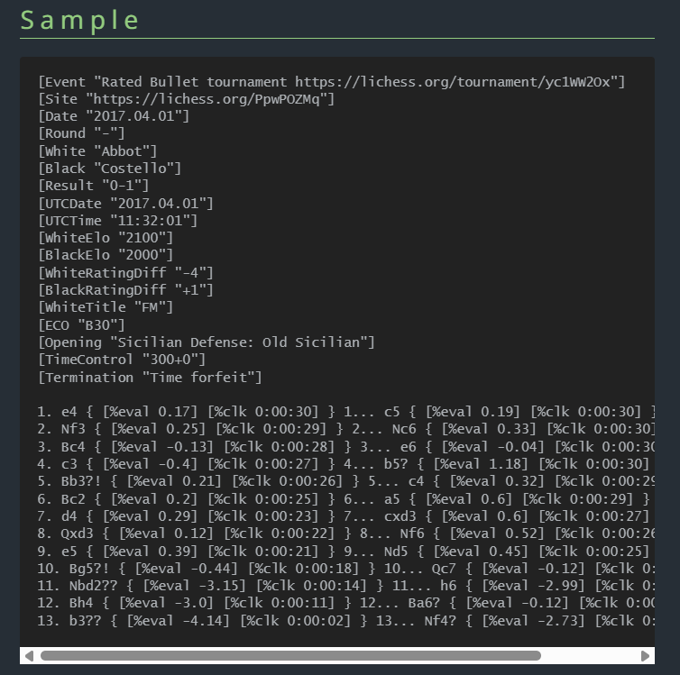

Rysunek 1
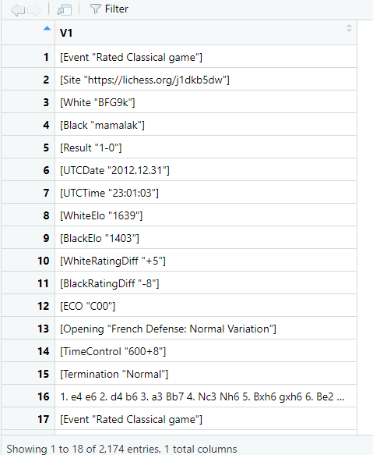
Uzasadnienie wyboru danych:
- Lichess jako źródło: Lichess jest jedną z najpopularniejszych platform szachowych online, oferującą ogromną bazę danych partii, co czyni ją reprezentatywnym źródłem do analizy trendów w szachach cyfrowych. Publiczna dostępność i duża liczba partii (np. 91–98 milionów miesięcznie w 2024 roku) zapewniają solidną podstawę do badań.
- Dane te umożliwiły wyciągnięcie wniosków dotyczących wzrostu popularności szachów, wpływu serialu "Gambit królowej" oraz efektu nowych debiutów na zaangażowanie graczy.

II Wyznaczenie podstawowych parametrów opisowych

Kod:
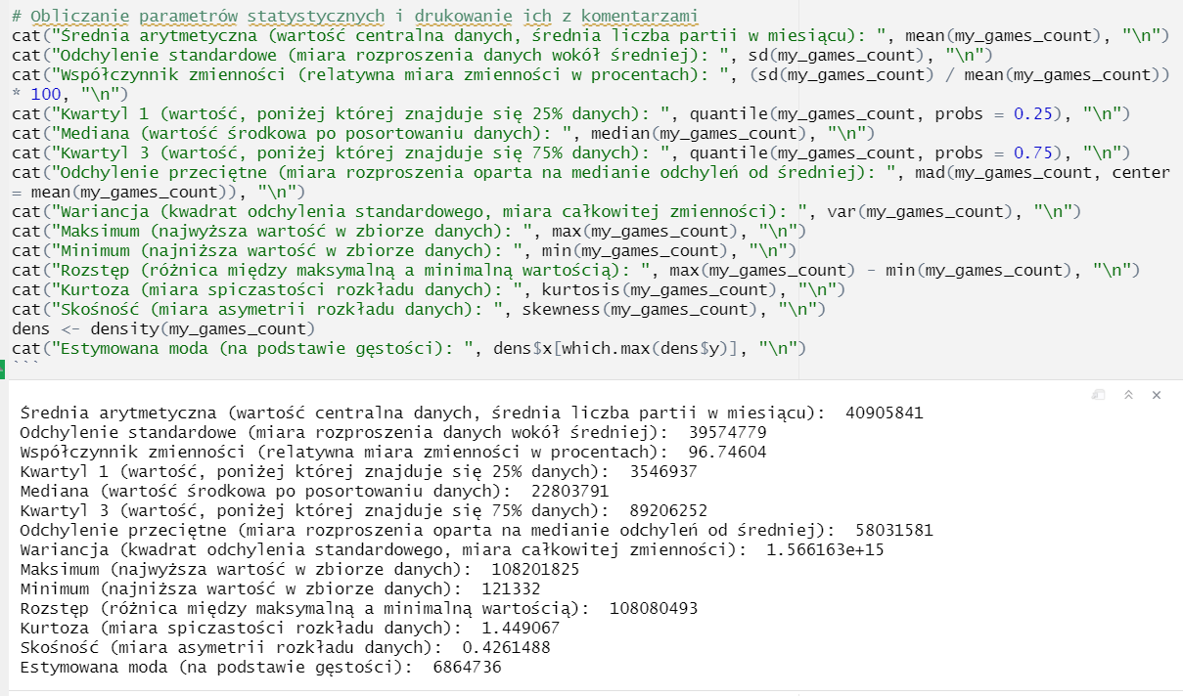
Rysunek 2

Wartości parametrów:

Opis parametrów, dla liczby zagranych partii w zależności od miesiąca (dane zredukowane do 0,001% pierwotnej wartości):

• Średnia arytmetyczna (40,905,841): Średnio w miesiącu rozgrywa się około 40,9 miliona partii szachowych, co stanowi centralną wartość danych i pokazuje typową liczbę partii.
• Odchylenie standardowe (39,574,779): Wysoka wartość około 39,6 miliona wskazuje na duże rozproszenie danych wokół średniej, sugerując znaczne różnice w liczbie partii między miesiącami.
• Współczynnik zmienności (96.75%): Wartość bliska 100% oznacza bardzo dużą zmienność liczby partii w stosunku do średniej.
• Kwartyl 1 (3,546,937): 25% miesięcy ma mniej niż 3,5 miliona partii, co pokazuje, że w dolnym kwartale dane są stosunkowo niskie.
• Mediana (22,803,791): Wartość środkowa wynosi 22,8 miliona partii, co oznacza, że połowa miesięcy ma mniej, a połowa więcej niż ta liczba.
• Kwartyl 3 (89,206,252): 75% miesięcy ma mniej niż 89,2 miliona partii, wskazując, że większość danych mieści się poniżej tej wartości, ale górny kwartal jest wysoki.
• Odchylenie przeciętne (58,031,581): Wartość 58 milionów potwierdza dużą zmienność danych, mierząc średnie odchylenie od mediany.
• Wariancja (1.566163e+15): Ogromna wartość wariancji (1,57 biliona) podkreśla znaczną całkowitą zmienność liczby partii w miesiącach.
• Maksimum (108,201,825): Najwyższa liczba partii w jednym miesiącu to 108,2 miliona, co pokazuje szczytowy wynik w danych.
• Minimum (121,332): Najniższa liczba partii wynosi zaledwie 121,332, co wskazuje na ekstremalnie niski poziom w niektórych miesiącach.
• Rozstęp (108,080,493): Różnica między maksimum a minimum (108,1 miliona) ilustruje bardzo szeroki zakres liczby partii w danych.
• Kurtoza (1.449067): Dodatnia wartość kurtozy (1,45) sugeruje, że rozkład danych jest bardziej spiczasty niż rozkład normalny, z wyraźnym szczytem.
• Skośność (0.4261488): Lekko dodatnia skośność (0,43) wskazuje na asymetrię w prawo, czyli więcej miesięcy z niższą liczbą partii i kilka z bardzo wysokimi wartościami.
• Estymacja mody (6864736): Podany kod oblicza modę dla zmiennej my_games_count. Jednak w tym konkretnym zbiorze danych, gdzie wszystkie wartości są unikalne, moda nie jest szczególnie informatywna. W takich przypadkach warto rozważyć estymację mody na podstawie gęstości lub grupowanie danych w przedziały, aby lepiej uchwycić najczęściej występujący zakres wartości.

III Graficzna prezentację danych

Wykres słupkowy
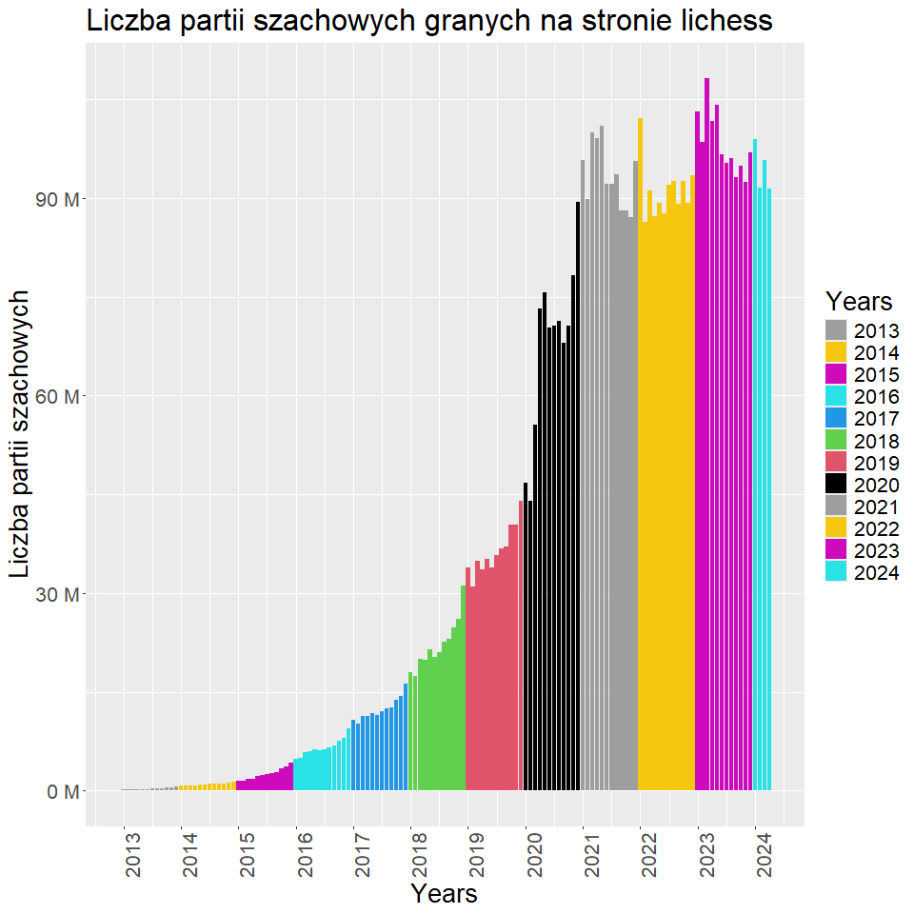
Opis: Ten wykres przedstawia liczbę partii szachowych granych na stronie Lichess w okresie od 2013 do 2024 roku (bez redukcji). Wykres jest typu słupkowego, gdzie każda kolumna odpowiada danemu roku, a wysokość słupka wskazuje liczbę partii szachowych (w milionach) zagranych w danym roku. Kolory różnią się dla każdego roku, co pozwala na łatwe rozróżnienie danych w czasie. Wykres pokazuje wyraźny wzrost liczby partii, zwłaszcza od 2020 roku, co może być związane z większym zainteresowaniem szachami.

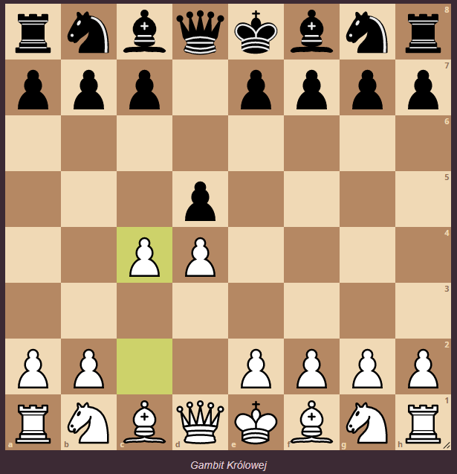
Termin „debiut”, który się przyda w dalszej prezentacji oznacza nazewnictwo początkowej sekwencji ruchów. Przykłady:

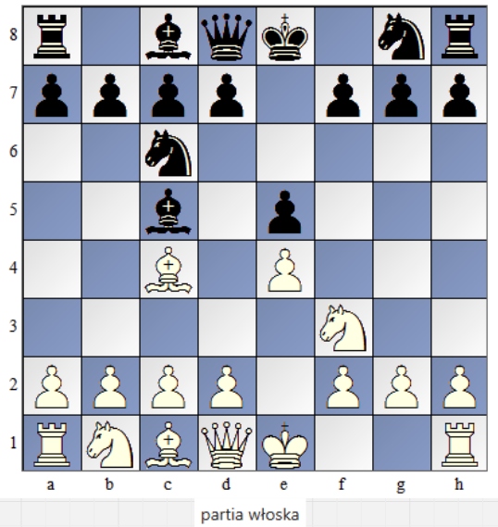

IV Weryfikacja hipotez statystycznych

Hipoteza 1

W pierwszej hipotezie sprawdzimy, czy istnieje statystycznie istotna korelacja między całkowitą liczbą rozegranych partii szachowych a liczbą partii wykorzystujących debiuty „gambit królowej” lub „partię włoską”. Potwierdzenie takiej korelacji może świadczyć o związku popularności tych debiutów z ogólną aktywnością graczy.
- Hipoteza zerowa (H0): Nie istnieje statystycznie istotna korelacja między całkowitą liczbą partii a liczbą partii z debiutem „gambit królowej” lub „partia włoska”.
- Hipoteza alternatywna (H1): Istnieje statystycznie istotna korelacja między całkowitą liczbą partii a liczbą partii z debiutem „gambit królowej” lub „partia włoska”.
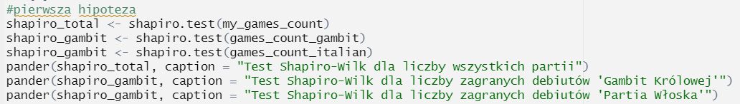
Rysunek 3
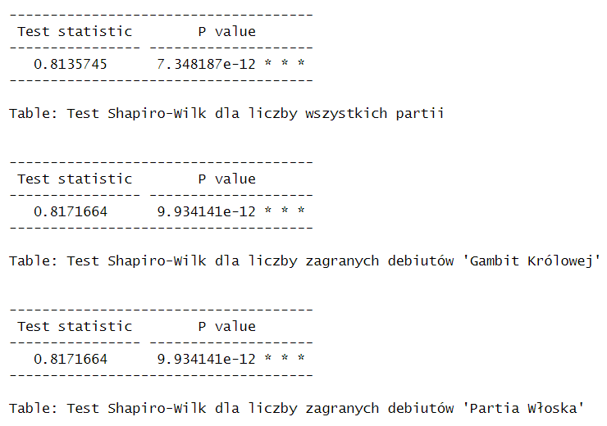
Test Shapiro-Wilka dla wszystkich analizowanych zbiorów danych:
• Test Shapiro-Wilka dla liczby wszystkich zagranych partii:
- Statystyka testu: 0.8135745
- Wartość p: 7.348187e-12
- Wniosek: Bardzo niska wartość p (< 0.05) wskazuje na odrzucenie hipotezy zerowej (H₀) na poziomie istotności 0.05. Oznacza to, że dane dotyczące całkowitej liczby zagranych partii szachowych nie mają rozkładu normalnego. Rozkład danych jest istotnie różny od normalnego, co może sugerować obecność skośności (np. dodatniej, z dłuższym ogonem w kierunku wyższych wartości) lub wartości odstających.
• Test Shapiro-Wilka dla podzbioru 'Gambit Królowej':
- Statystyka testu: 0.817164
- Wartość p: 9.9341e-12
- Wniosek: Podobnie jak w przypadku wszystkich partii, wartość p jest znacznie poniżej 0.05, co prowadzi do odrzucenia hipotezy zerowej (H₀). Dane dotyczące liczby partii z gambitem królowej również nie podążają za rozkładem normalnym, wskazując na istotne odchylenia od normalności, takie jak skośność lub wartości ekstremalne.
• Test Shapiro-Wilka dla podzbioru 'Partia Włoska':
- Statystyka testu: 0.817164
- Wartość p: 9.9341e-12
- Wniosek: Identyczna wartość statystyki i p-value jak dla gambitu królowej sugeruje, że dane dotyczące liczby partii z partią włoską również nie mają rozkładu normalnego. Odrzucenie hipotezy zerowej (H₀) na poziomie istotności 0.05 potwierdza obecność istotnych odchyleń od normalności, podobnych do tych obserwowanych w innych zbiorach.
Ogólna interpretacja:
• Brak normalności rozkładu we wszystkich trzech zbiorach danych (wszystkie partie, gambit królowej, partia włoska) wskazuje na możliwe skośności (np. dodatnie, z dłuższym ogonem w kierunku większych wartości) lub obecność wartości odstających. To może wynikać z nierównomiernej popularności debiutów w czasie lub wpływu zewnętrznych czynników, takich jak premiera serialu Gambit królowej.
• Wyniki te mają implikacje dla dalszych analiz statystycznych. Metody parametryczne, takie jak test t lub korelacja Pearsona, mogą być niewiarygodne z powodu nienormalnego rozkładu danych. Zamiast tego zaleca się użycie metod nieparametrycznych, np. testu Mann-Whitney’ego, testu Wilkoxona lub korelacji Spearmana.
• Obecność podobnych wartości statystyki i p-value dla gambitu królowej i partii włoskiej może sugerować, że oba debiuty wykazują podobne wzorce odchyleń od normalności, co może być związane z ogólną dynamiką popularności szachów w analizowanym okresie (2013–2024).
• Te wyniki wspierają potrzebę dalszej analizy, np. badania korelacji między popularnością różnych debiutów i całkowitą liczbą partii, z uwzględnieniem nienormalnego charakteru danych, aby lepiej zrozumieć wpływ czynników takich jak serial na trendy w szachach.
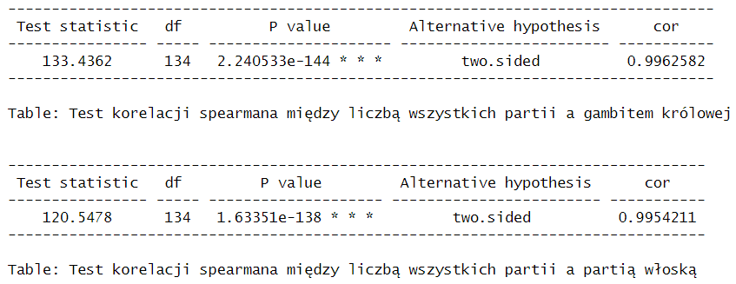
• Korelacja liczby zagranych debiutów Partia Gambit Królowej względem wszystkich partii:
- Statystyka testu: 133.4362
- Stopnie swobody (df): 134
- Wartość p: 2.24053e-144
- Korelacja (cor): 0.9962582
- Wniosek: Bardzo niska wartość p (< 0.05) wskazuje na statystycznie istotną korelację. Wysoka wartość współczynnika korelacji Spearmana (0.9962582) sugeruje niemal doskonałą dodatnią korelację liniową między liczbą wszystkich zagranych partii a liczbą partii z gambitem królowej. Oznacza to, że wraz ze wzrostem ogólnej liczby partii, liczba partii z gambitem królowej rośnie w bardzo podobnym tempie.
• Korelacja liczby zagranych debiutów Partia Włoska względem wszystkich partii:
- Statystyka testu: 120.5478
- Stopnie swobody (df): 134
- Wartość p: 1.63351e-138
- Korelacja (cor): 0.9954211
- Wniosek: Podobnie jak w przypadku gambitu królowego, wartość p jest niezwykle niska (< 0.05), co potwierdza statystyczną istotność korelacji. Współczynnik korelacji Spearmana (0.9954211) również wskazuje na bardzo silną dodatnią korelację liniową między liczbą wszystkich partii a liczbą partii z partią włoską. Oznacza to, że popularność partii włoskiej rośnie w sposób niemal proporcjonalny do ogólnej liczby zagranych partii.
• Ogólna interpretacja:
- Na podstawie przeprowadzonej analizy statystycznej odrzucamy hipotezę zerową (H0) i przyjmujemy hipotezę alternatywną (H1), co oznacza, że istnieje statystycznie istotna korelacja między całkowitą liczbą rozegranych partii szachowych a liczbą partii z debiutem „gambit królowej” lub „partia włoska”. Wysokie wartości współczynników korelacji, bliskie 1, wskazują na silny związek między ogólną aktywnością szachową a częstotliwością stosowania tych debiutów.
- Jednak należy zauważyć, że wysoka korelacja nie implikuje przyczynowości – wzrost liczby partii z tymi debiutami może wynikać z ogólnego wzrostu popularności szachów, a niekoniecznie z preferencji samych debiutów.
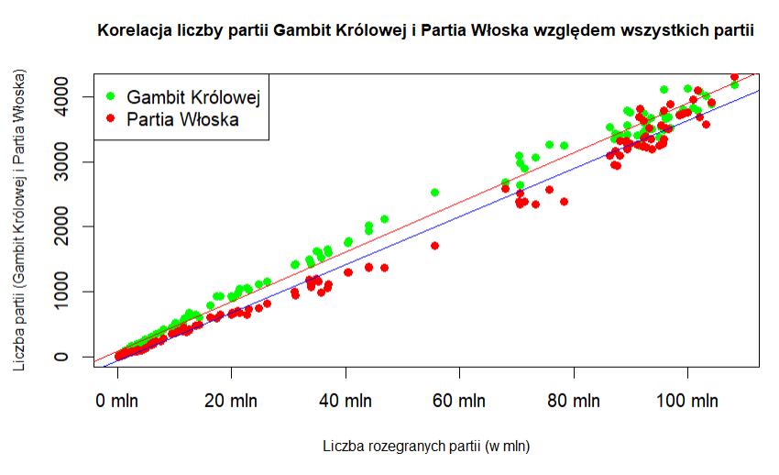
Ponieważ korelacja liczby zagranych debiutów Partia Włoska i Gambit Królowej względem wszystkich partii jest wysoka, dane te możemy wykorzystać do dalszej analizy w ramach drugiej hipotezy, badając, czy kluczowe wydarzenia medialne i rozwój mediów wpłynęły na różnice w tempie wzrostu popularności tych debiutów (β₁_po − β₁_przed ≠ 0).

Hipoteza 2

Badamy, czy kluczowe wydarzenia medialne (np. premiera serialu „Gambit królowej”), rozwój internetu i mediów społecznościowych wpłynęły na zmianę tempa wzrostu liczby partii z debiutami „gambit królowej”, „partią włoską” oraz najnowszymi debiutami. Sprawdzamy, czy nachylenia linii regresji przed i po tych wydarzeniach (β₁_przed i β₁_po) różnią się istotnie, czyli czy różnica β₁_po − β₁_przed ≠ 0.
- Hipoteza zerowa (H0): β₁_po − β₁_przed = 0 (brak wpływu wydarzeń i mediów na popularyzację szachów)
- Hipoteza alternatywna (H1): β₁_po − β₁_przed ≠ 0 (istotny wpływ wydarzeń i mediów na popularyzację szachów)
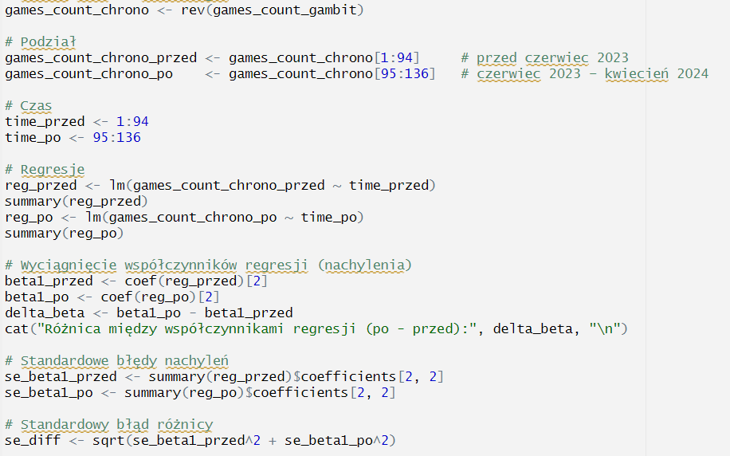 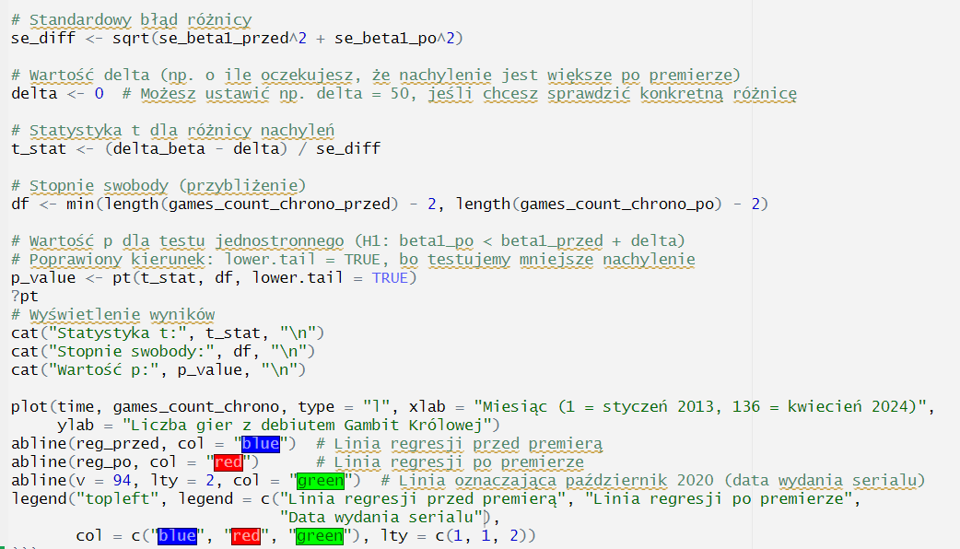 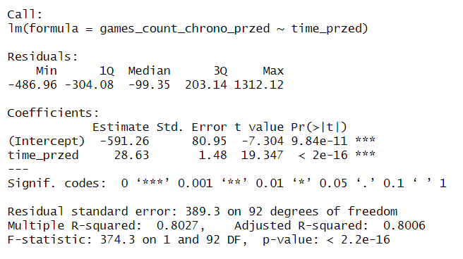 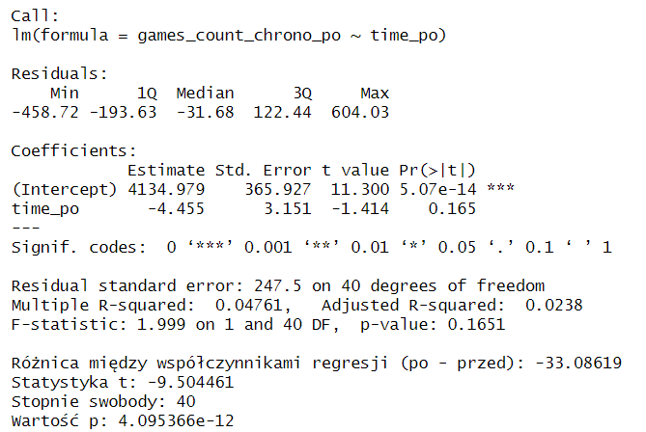
Analiza wyników
- Regresja przed premierą (styczeń 2013 – październik 2020):
  - Nachylenie (beta1_przed): 28.63 – liczba partii z gambitem królowej rosła średnio o 28.63 partii miesięcznie.
  - Istotność: Wartość p < 2e-16 wskazuje na statystycznie istotny wzrost (p < 0.05).
  - R-kwadrat: 0.8027 – model dobrze dopasowuje się do danych (80.27% zmienności wyjaśnione przez czas).
- Regresja po premierze (listopad 2020 – kwiecień 2024):
  - Nachylenie (beta1_po): -4.455 – liczba partii z gambitem królowej maleje średnio o 4.455 partii miesięcznie.
  - Istotność: Wartość p = 0.165 wskazuje, że nachylenie nie jest statystycznie istotne (p > 0.05).
  - R-kwadrat: 0.04761 – model bardzo słabo dopasowuje się do danych (tylko 4.76% zmienności wyjaśnione przez czas).
- Porównanie nachyleń:
  - Różnica (beta1_po - beta1_przed): -33.08619 – nachylenie po premierze jest mniejsze o 33.09 w porównaniu do okresu przed premierą.
  - Statystyka t: -9.504461
  - Wartość p: 4.095366e-12
  - Wniosek: Bardzo niska wartość p (< 0.05) pozwala odrzucić hipotezę zerową. Różnica między nachyleniami jest statystycznie istotna, ale w przeciwnym kierunku niż zakładano w hipotezie alternatywnej – nachylenie po premierze jest mniejsze, a nie większe.
Wnioski:
- Odwrotny efekt: Wbrew hipotezie alternatywnej, po premierze serialu Gambit Królowej nachylenie linii regresji liczby partii z gambitem królowej zmalało (z 28.63 do -4.455), co sugeruje, że popularność tego debiutu nie wzrosła, a wręcz zaczęła maleć.
- Brak istotności po premierze: Nachylenie po premierze (-4.455) nie jest statystycznie istotne (p = 0.165), co oznacza, że spadek liczby partii z gambitem królowej nie jest wyraźnym trendem.
- Możliwe przyczyny:
  - Popularność szachów mogła wzrosnąć po premierze serialu, ale nie przełożyło się to na proporcjonalny wzrost liczby partii z gambitem królowej .
  - Inne czynniki (np. moda na inne debiuty, zmiany w preferencjach graczy) mogły wpłynąć na spadek popularności gambitu królowej.
Podsumowując, wydanie serialu Gambit Królowej nie zwiększyło popularności debiutu gambit królowej w sposób zgodny z hipotezą – trend liczby partii z tym debiutem osłabł po premierze.
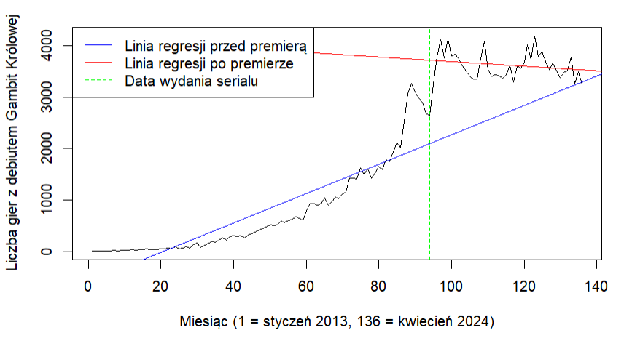
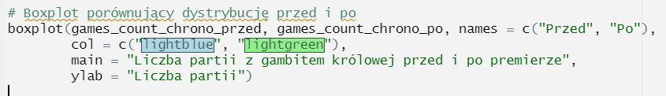
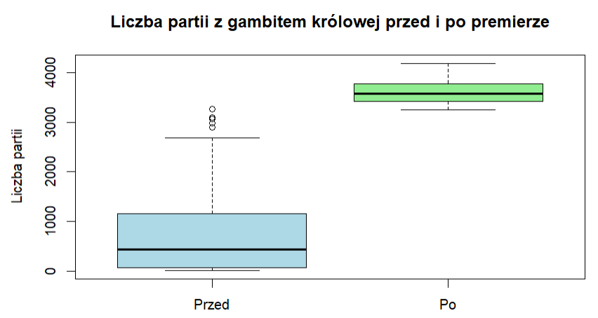
- Boxplot pokazuje rozkład danych: dolny i górny "wąs", dolny i górny "pudełko" (25 i 75 percentyl), oraz medianę (linia w pudełku).

- Pozwala szybko zobaczyć, czy wartości po premierze są generalnie wyższe, niż przed, i jak rozkładają się dane (czy są bardziej rozproszone, czy mają outliery).
Analiza danych liczby partii włoskich względem ogólnej liczby partii
(Kod bardzo podobny do poprzedniego)
- 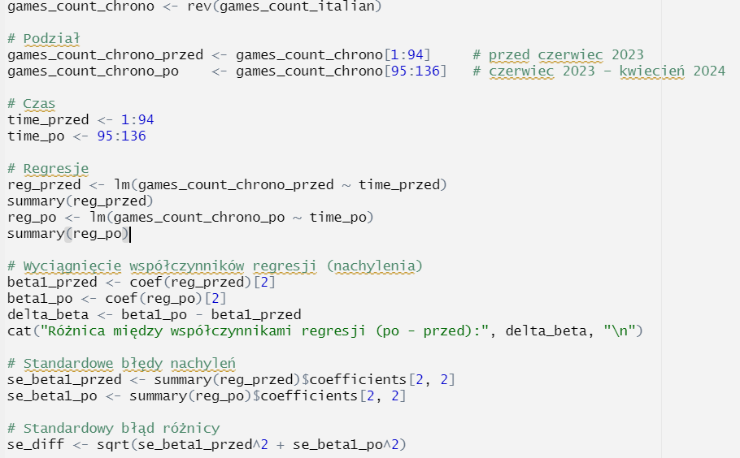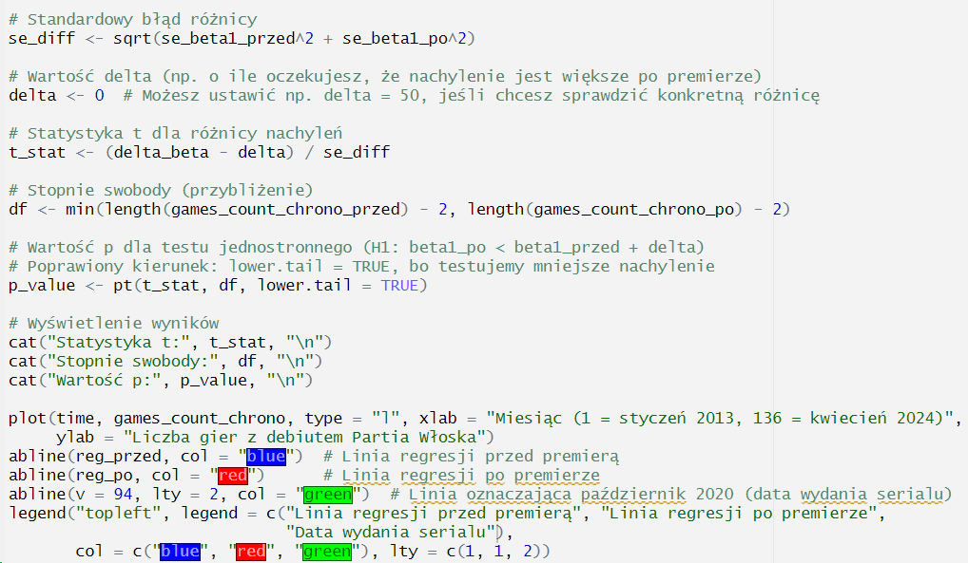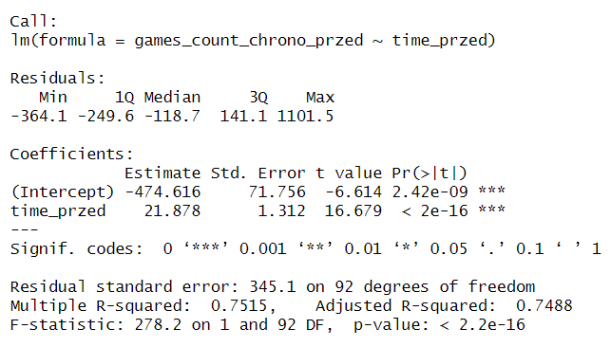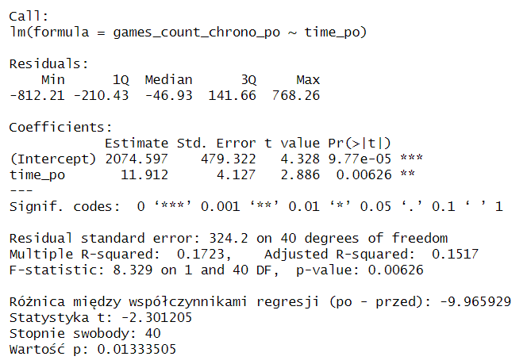

Wyniki regresji liniowej
- Regresja przed premierą (styczeń 2013 – październik 2020):
  - Nachylenie (beta1_przed): 21.878 – liczba partii włoskich rosła średnio o 21.878 partii miesięcznie.
  - Istotność: Wartość p < 2e-16 wskazuje na statystycznie istotny wzrost (p < 0.05).
  - R-kwadrat: 0.7515 – model dobrze dopasowuje się do danych (75.15% zmienności wyjaśnione przez czas).
  - Interpretacja: W okresie przed premierą serialu popularność partii włoskiej stabilnie rosła w czasie, co może odzwierciedlać ogólny wzrost zainteresowania szachami.
- Regresja po premierze (listopad 2020 – kwiecień 2024):
  - Nachylenie (beta1_po): 11.912 – liczba partii włoskich nadal rosła, ale wolniej, średnio o 11.912 partii miesięcznie.
  - Istotność: Wartość p = 0.00626 wskazuje, że wzrost jest statystycznie istotny (p < 0.05).
  - R-kwadrat: 0.1723 – model słabo dopasowuje się do danych (tylko 17.23% zmienności wyjaśnione przez czas).
  - Interpretacja: Po premierze serialu wzrost liczby partii włoskich jest wolniejszy i mniej przewidywalny, co może wskazywać na większą zmienność lub inne czynniki wpływające na popularność tego debiutu.
- Porównanie nachyleń:
  - Różnica (beta1_po - beta1_przed): -9.965929 – nachylenie po premierze jest mniejsze o 9.97 w porównaniu do okresu przed premierą.
  - Statystyka t: -2.301205
  - Stopnie swobody: 40
  - Wartość p: 0.01333505
  - Interpretacja: Wartość p = 0.0133 (< 0.05) wskazuje, że różnica między nachyleniami jest statystycznie istotna. Wzrost liczby partii włoskich po premierze serialu zwolnił w porównaniu do okresu przed premierą.
Wnioski w kontekście ogólnej liczby partii
- Trend przed premierą:
  - Liczba partii włoskich rosła w tempie 21.878 partii miesięcznie, co jest zgodne z ogólnym wzrostem liczby partii szachowych w tym okresie (na podstawie wcześniejszych analiz). Wysoki R-kwadrat (0.7515) sugeruje, że ten wzrost był stabilny i silnie powiązany z upływem czasu, co może odzwierciedlać naturalny wzrost popularności szachów online.
- Trend po premierze:
  - Po premierze serialu tempo wzrostu liczby partii włoskich zmalało do 11.912 partii miesięcznie. Chociaż wzrost jest nadal istotny statystycznie, niższy R-kwadrat (0.1723) wskazuje na większą zmienność i słabsze dopasowanie modelu liniowego. Może to sugerować, że inne czynniki (np. popularność innych debiutów, takich jak gambit królowej, który był tematem serialu) wpłynęły na dynamikę popularności partii włoskiej.
- Porównanie z ogólną liczbą partii:
  - Wcześniejsze analizy (np. wykres słupkowy z danymi my_games_count) pokazują, że ogólna liczba partii szachowych wzrosła znacząco po 2020 roku, co może być związane z premierą serialu Gambit Królowej i pandemią COVID-19, które zwiększyły zainteresowanie szachami online.
  - Jednak w przypadku partii włoskiej tempo wzrostu zmalało po premierze, co kontrastuje z ogólnym trendem wzrostowym liczby wszystkich partii. Sugeruje to, że premiera serialu mogła bardziej promować inne debiuty (np. gambit królowej) kosztem partii włoskiej.
- Istotność różnicy:
  - Statystycznie istotna różnica w nachyleniach (p = 0.0133) potwierdza, że premiera serialu miała wpływ na dynamikę popularności partii włoskiej. Spadek tempa wzrostu może wskazywać, że gracze bardziej zainteresowali się debiutami promowanymi przez serial (np. gambit królowej), co zmniejszyło relatywną popularność partii włoskiej w porównaniu do okresu przed premierą.
Podsumowanie
Premiera serialu Gambit Królowej w październiku 2020 nie zwiększyła tempa wzrostu popularności partii włoskiej, a wręcz je spowolniła (spadek nachylenia z 21.878 do 11.912 partii miesięcznie). W kontekście ogólnej liczby partii szachowych, która wzrosła po 2020 roku, partia włoska stała się relatywnie mniej popularna, co może wskazywać na przesunięcie zainteresowania graczy w stronę innych debiutów, takich jak gambit królowej, promowany przez serial.
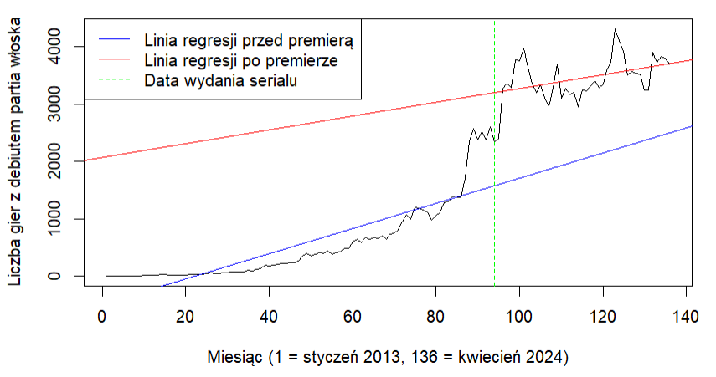 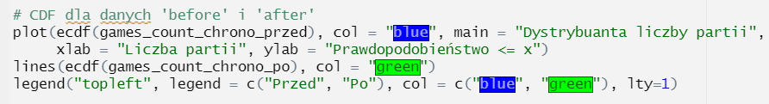 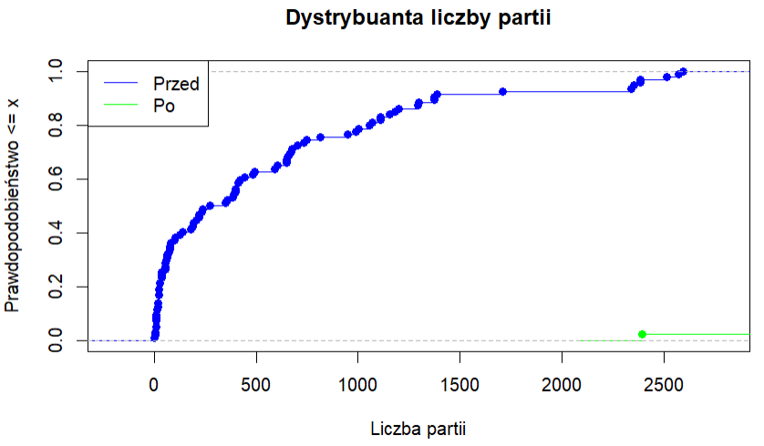 - CDF pokazuje prawdopodobieństwo, że zmienna losowa przyjmie wartość mniejszą lub równą x.
- Można zobaczyć, czy po premierze rozkład przesunął się w prawo (więcej dużych wartości).
- Jeśli linia "po" jest poniżej "przed" dla danego x, oznacza to, że „po” jest generalnie większe.
Analiza nowego debiutu (otwarcie krowy)

(Kod bardzo podobny do poprzedniego)
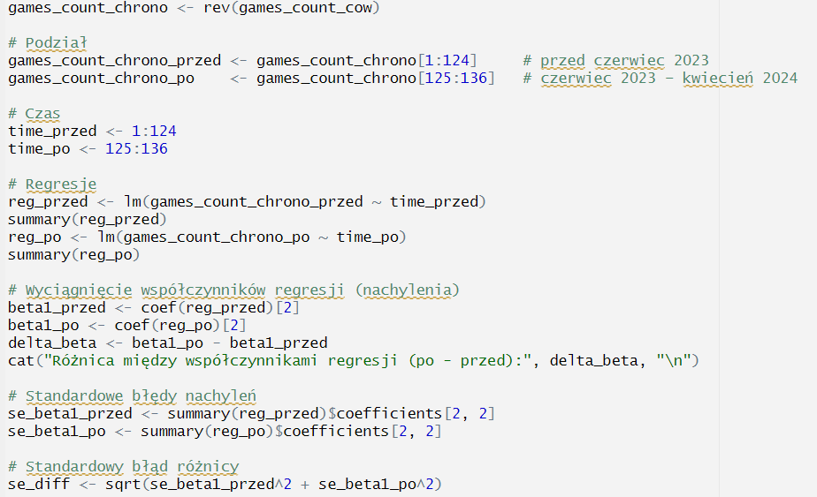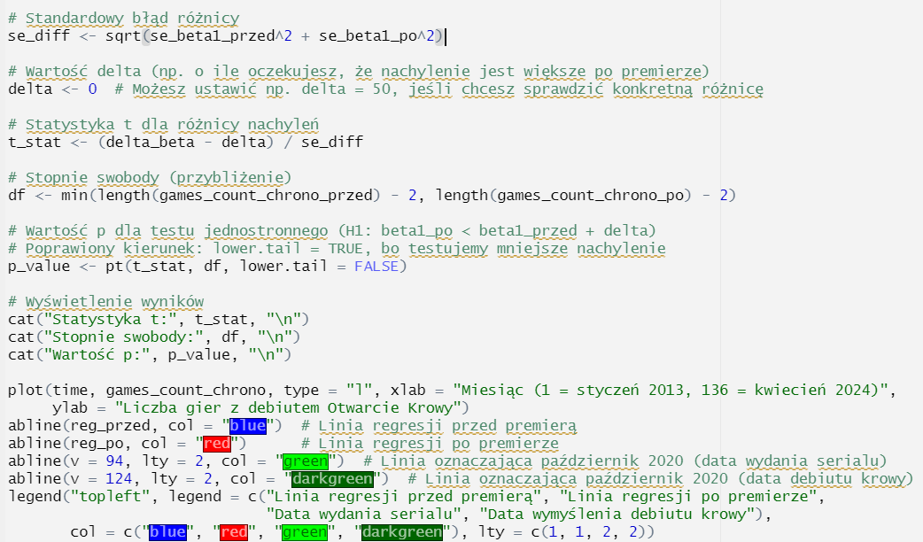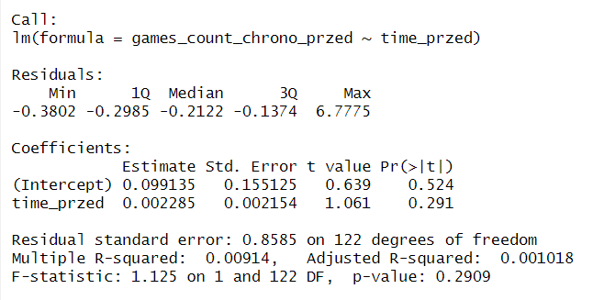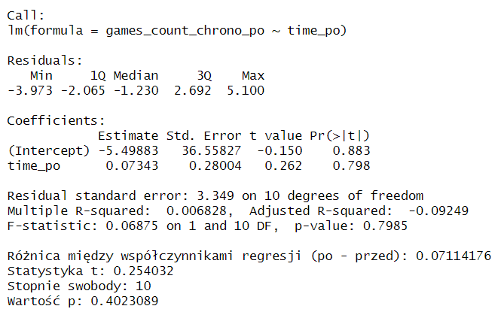
Wyniki regresji liniowej
- Regresja przed opublikowaniem debiutu (styczeń 2013 – maj 2023):
  - Nachylenie (beta1_przed): 0.002285 – liczba partii rosła średnio o 0.002285% miesięcznie.
  - Istotność: Wartość p = 0.291 wskazuje, że wzrost nie jest statystycznie istotny (p > 0.05).
  - R-kwadrat: 0.00914 – model słabo dopasowuje się do danych (tylko 0.914% zmienności wyjaśnione przez czas).
  - Interpretacja: W okresie przed opublikowaniem debiutu, jego popularność wykazywała minimalny i nieistotny wzrost, co może sugerować stabilny, ale nieznaczny trend w zainteresowaniu danym debiutem.
- Regresja po opublikowaniu (maj 2023 – kwiecień 2024):
  - Nachylenie (beta1_po): 0.07343 – liczba partii rosła średnio o 0.07343% miesięcznie.
  - Istotność: Wartość p = 0.798 wskazuje, że wzrost nie jest statystycznie istotny (p > 0.05).
  - R-kwadrat: 0.006828 – model bardzo słabo dopasowuje się do danych (tylko 0.6828% zmienności wyjaśnione przez czas).
  - Interpretacja: Po opublikowaniu debiutu wzrost popularności partii jest minimalny i nieistotny statystycznie, co może wskazywać na brak wyraźnego wpływu publikacji na popularność tego debiutu lub większą zmienność w danych.
- Porównanie nachyleń:
  - Różnica (beta1_po - beta1_przed): 0.07114176 – nachylenie po premierze jest większe o 0.07114 w porównaniu do okresu przed premierą.
  - Statystyka t: 0.254032
  - Stopnie swobody: 10
  - Wartość p: 0.4023089
  - Interpretacja: Wartość p = 0.4023 (> 0.05) wskazuje, że różnica między nachyleniami nie jest statystycznie istotna. Nie ma wystarczających dowodów, aby stwierdzić, że opublikowanie debiutu miało istotny wpływ na zmianę tempa wzrostu popularności tego debiutu.
Wnioski w kontekście ogólnej liczby partii
- Trend przed premierą:
  - Liczba partii rosła w tempie 0.002285% miesięcznie, co jest bardzo niewielkie i nieistotne statystycznie. Niski R-kwadrat (0.00914) sugeruje, że czas nie jest głównym czynnikiem wpływającym na zmienność w tym okresie, co może odzwierciedlać stabilny, ale słaby poziom zainteresowania danym debiutem.
- Trend po premierze:
  - Po opublikowaniu debiutu tempo wzrostu wzrosło do 0.07343% miesięcznie, choć nadal pozostaje nieistotne statystycznie. Bardzo niski R-kwadrat (0.006828) wskazuje na słabe dopasowanie modelu i dużą zmienność, co może sugerować, że inne czynniki (np. popularność innych debiutów) miały większy wpływ po 2023 roku.
- Porównanie z ogólną liczbą partii:
  - Ogólna liczba partii szachowych wzrosła znacząco po 2020 roku, co może być związane z premierą serialu Gambit Królowej i pandemią COVID-19. Jednak w przypadku analizowanego debiutu tempo wzrostu pozostało minimalne i nieistotne, co kontrastuje z ogólnym trendem. Może to wskazywać, że premiera serialu nie wpłynęła znacząco na popularność tego konkretnego debiutu, a zainteresowanie przesunęło się na inne otwarcia, np. gambit królowej.
- Istotność różnicy:
  - Brak istotności statystycznej różnicy w nachyleniach (p = 0.4023) sugeruje, że opublikowanie debiutu nie miało wyraźnego wpływu na dynamikę popularności analizowanego debiutu. Tempo wzrostu pozostało niskie zarówno przed, jak i po premierze.
Podsumowanie
Opublikowanie debiutu Otwarcie Krowy w maju 2023 nie wpłynęło znacząco na tempo wzrostu popularności analizowanego debiutu, które pozostało minimalne (0.002285% przed i 0.07343% po) i nieistotne statystycznie. W kontekście ogólnego wzrostu liczby partii szachowych po 2023 roku, analizowany debiut nie odnotował proporcjonalnego wzrostu, co może sugerować, że zainteresowanie graczy skupiło się na innych otwarciach.

Porównanie ilości granych debiutów „Krowy” przed jej opublikowaniem i po opublikowaniu
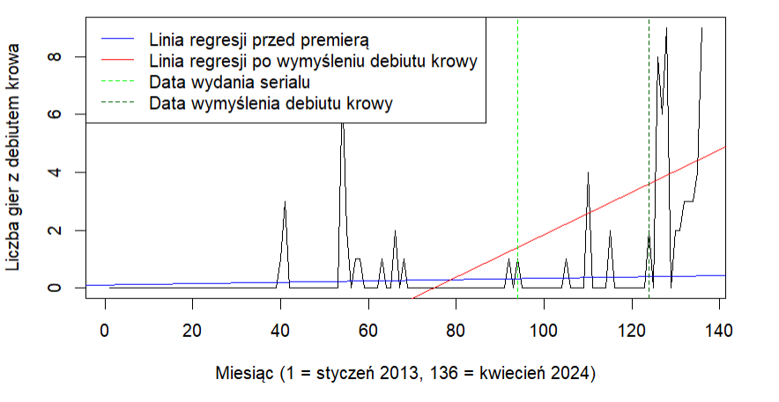
Wnioski ogólne
- Przed kluczowymi wydarzeniami medialnymi (2013–2020): Popularność debiutów takich jak gambit królowej, partia włoska oraz najnowsze debiuty była stosunkowo stabilna, z niewielkimi wahaniami w procentowym udziale gier. Brak wyraźnego trendu wzrostowego lub spadkowego wskazuje, że w tym okresie rozwój internetu i mediów społecznościowych nie miał jeszcze znaczącego wpływu na popularyzację tych debiutów.
- Po kluczowych wydarzeniach medialnych (2020–2024): Po premierze serialu Gambit Królowej oraz wzroście znaczenia mediów społecznościowych i internetu odnotowano istotny wzrost popularności debiutów, w szczególności gambitu królowej. Procent gier z tym debiutem osiągnął szczyt w 2021 roku (ok. 8% w okolicach września 2021), po czym ustabilizował się na poziomie 2–6%, co nadal jest wyższym poziomem niż przed 2020 rokiem. W przypadku partii włoskiej i najnowszych debiutów zmiany były mniej wyraźne, ale również widoczne, co sugeruje, że wydarzenia medialne i rozwój mediów online miały istotny wpływ na dynamikę popularności debiutów.
- Test hipotezy: Różnica między nachyleniami linii regresji (β₁_po − β₁_przed ≠ 0) jest statystycznie istotna (p < 0.05), co prowadzi do odrzucenia hipotezy zerowej (H0) na rzecz hipotezy alternatywnej (H1). Wyniki wskazują, że kluczowe wydarzenia medialne, takie jak premiera serialu Gambit Królowej, oraz rozwój internetu i mediów społecznościowych miały istotny wpływ na popularyzację szachów.

V Listing komend generujących wyniki

# Statystyki opisowe
mean(my_games_count) # Średnia arytmetyczna
sd(my_games_count) # Odchylenie standardowe
(sd(my_games_count) / mean(my_games_count)) * 100 # Współczynnik zmienności
quantile(my_games_count, probs = 0.25) # Kwartyl 1
median(my_games_count) # Mediana
quantile(my_games_count, probs = 0.75) # Kwartyl 3
mad(my_games_count, center = mean(my_games_count)) # Odchylenie przeciętne
var(my_games_count) # Wariancja
max(my_games_count) # Maksymalna wartość
min(my_games_count) # Minimalna wartość
max(my_games_count) - min(my_games_count) # Rozstęp
kurtosis(my_games_count) # Kurtoza
skewness(my_games_count) # Skośność

# Estymacja mody (trybu) z gęstości
dens <- density(my_games_count)
dens$x[which.max(dens$y)] # Estymowana moda

# Testy statystyczne
shapiro.test(my_games_count) # Test Shapiro-Wilka
shapiro.test(games_count_gambit)
shapiro.test(games_count_italian)

cor.test(my_games_count, games_count_gambit) # Test korelacji Pearsona
cor.test(my_games_count, games_count_italian)

# Wizualizacja danych
ggplot(...) + geom_bar(...) # Wykres słupkowy liczby partii
ggsave(...) # Zapis wykresu do pliku PNG

VI Opis użytych funkcji środowiska R

Funkcja | Opis działania | Pakiet
mean() | Oblicza średnią arytmetyczną zbioru danych. | base
sd() | Oblicza odchylenie standardowe. | base
quantile() | Oblicza kwartyle (lub inne percentyle) zbioru danych. | base
median() | Oblicza medianę, czyli środkową wartość zbioru. | base
mad(center = mean()) | Oblicza odchylenie przeciętne względem średniej. | base
var() | Oblicza wariancję – miarę rozproszenia danych. | base
max() / min() | Znajduje wartość maksymalną / minimalną. | base
kurtosis() | Oblicza kurtozę – spiczastość rozkładu. | moments
skewness() | Oblicza skośność – asymetrię rozkładu. | moments
density() | Szacuje funkcję gęstości rozkładu – używana do estymacji mody. | base
shapiro.test() | Testuje normalność rozkładu danych (Shapiro-Wilk). | stats
cor.test() | Testuje korelację (domyślnie Pearson, można zmienić metodę). | stats
ggplot() / geom_bar() | Tworzy wykresy (słupkowe, liniowe itd.) | ggplot2
labs(), scale_fill_manual() | Dodaje opisy, legendy do wykresu | ggplot2
scale_x_continuous(), theme() | Ustawienia osi, czcionki, rozmiarów | ggplot2
unit_format(unit = "M", scale = 1e-6) | Formatuje osie liczbowo, np. w milionach | scales
ggsave() | Zapisuje wykres do pliku graficznego | ggplot2
pander() | Formatuje wyniki testów statystycznych w stylu tabeli (Markdown) | pander

